Tutorial installation des outils de test pour cible rapsberry
- présentation
les objectif :
- connaître les éléments d'un développement et debuggage sur cible à distance
- réaliser un cross développement
- tester l'application à distance
- mettre en œuvre les outils
- Installation des outils
Java me doit être installé sur votre ordinateur afin de pouvoir communiquer avec la cible
De même sur la cible, la partie complémentaire doit également être installée.
- Quel est votre version de java installé sur la carte ? Rappelez comment vous l'obtenez
- quel est l'adresse ip de votre carte raspberry ?
  - Installer la java ME sur votre carte
Normalement, après votre séance de TP installer Raspberry pi, java me doit être installé sur votre carte. Si ce n'est pas fait, c'est le moment de le faire. Vérifier sur votre carte la présence de java me.
Au cas où il ne serait pas installé , voici le lien de téléchargement http://www.oracle.com/technetwork/java/embedded/downloads/java me/index.html puis choisir le module pour raspberry pi version 3.3 et 3.4. il est également disponible en ressource sur le site de la section.
- Que signifie java ME ?
- Quels sont les fonctionnalités intéressantes apportées par ce logiciel ?
Oracle Java ME 3.3 embarqué offre des fonctionnalités intégrées pour les plate-forme d'application tels que périphérique d'E/S, activités d'AMS, les opérations sans tête, la gestion et/ou la configuration à distance des applications sur un ensemble de cartes de développement populaires. Le développement d'applications pour ces plates-formes pourrait être fait en utilisant Java ME SDK 3.4. java ME pour micro édition
  - Installer l'émulateur java me sdk
Il permet de tester sans la cible votre application et gère également la connexion avec la carte cible. Voici le lien
http://www.oracle.com/technetwork/java/javame/javamobile/download/sdk/default-303768.html et choisir le lien Java ME SDK 3.4
  - Installer le plug in java me pour netbeans
- Lancez netbeans et vérifiez que vous disposez de la version java ME avec dans le menu tools/plugin puis choisissez download et add plugin
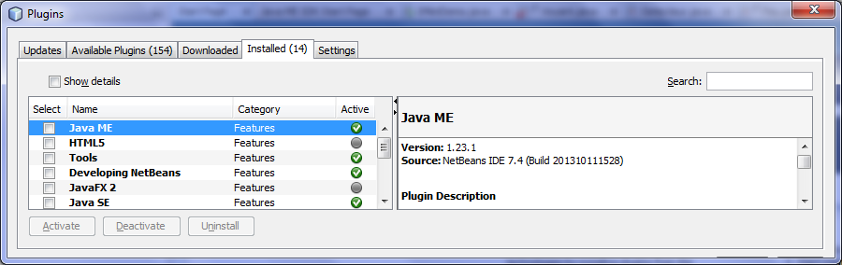
- S'il n'est pas activé, activez-le.
- Décompressez oracle-jmesdk-3-4-rr-nb-plugins.zip
- Installez le plugin in « java me sdk 3.3 » toujours dans tools/plugin/ onglet download puis add plugin recherchez le répertoire où vous avez décompressez votre zip puis sélectionnez tous les fichiers d'extension nbm
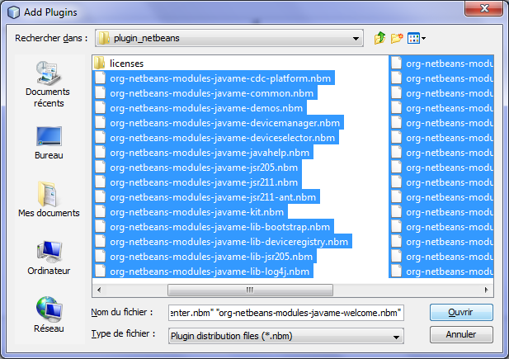

- vérifiez que vous disposez bien des plate-formes pour système embarqués là encore menu/tools/java platform
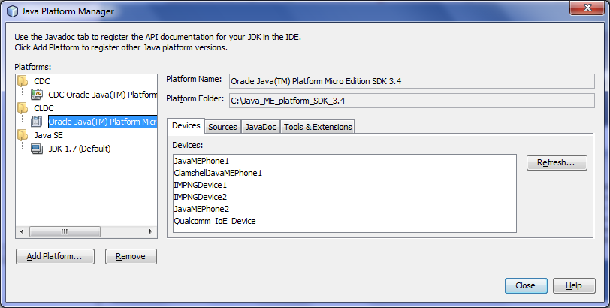
- Dans le cas où cette plate-forme n'est pas présente, cliquez sur add platform puis sélectionnez java me cdlc platform emulator
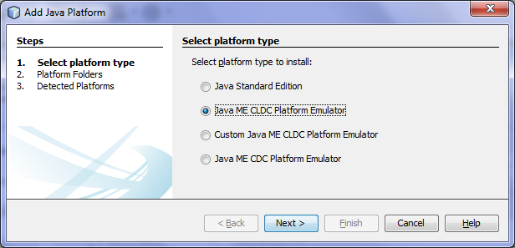
- après l'appui sur next, sélectionnez le répertoire de c:\Java_ME_platform_SDK_3.4

- vous sélectionnez la plate-forme qui vous intéresse :
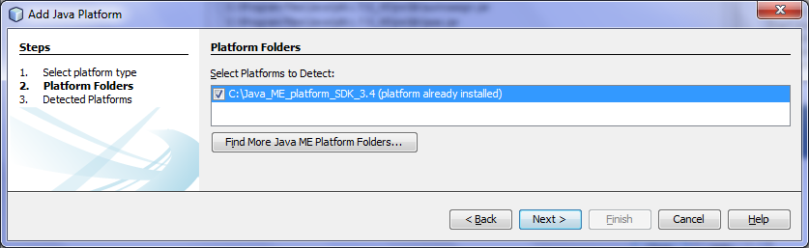
Pour des compléments sur cette installation, Voir le ch 2.1 de getstart-raspi.pdf Installing the Oracle Java ME SDK 3.3 Plugin for NetBeans
voici le lien de téléchargement :
http://www.oracle.com/technetwork/java/javame/javamobile/download/sdk/default-303768.html et choisir Java ME SDK 3.4 Plugins for NetBeans
- documentation
http://docs.oracle.com/javame/developer/developer.html
- création du projet de gestion de carrefour
  - Type de projet
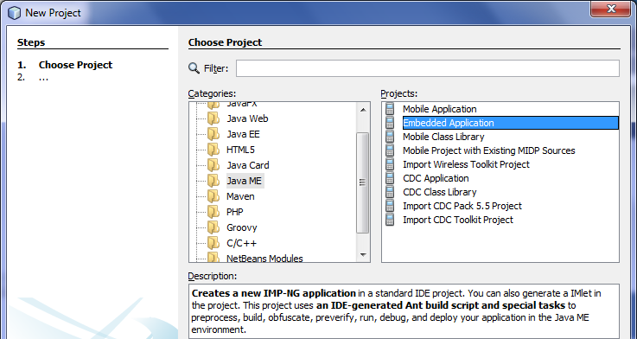
Créez un projet comme suit

- choisissez lui un nom :
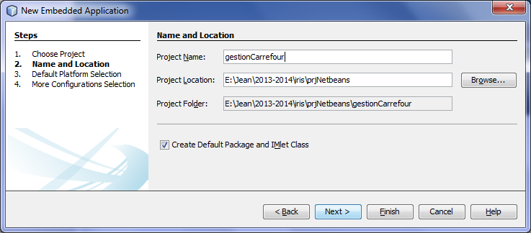
- sélectionnez ensuite la plate-forme
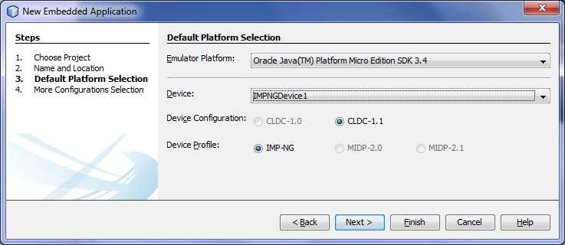
- Examinez la classe principale (la seule à cet instant) nouvellement crée :
- Vous pouvez rechercher de la documentation sur les midlets
  - quelles sont les méthodes proposées ?
  - Y a t il une méthode main() ?
- Comment cette classe peut-elle être lancée ? Quels sont les états possibles d'une midlet ? Quelle est la forme (extension) de l'application ?
- Vous pouvez lancer votre imlet soit en mode debug soit en mode release
- Ajoutez un message de bienvenu dans la méthode startApp()
- Quel est le résultat de l'exécution ? Quel(s) est(sont) les logiciels activés ? Pourquoi l'application ne s'arrête-t-elle pas de suite ? Comment arrêter l'application ?
http://fr.wikipedia.org/wiki/Mobile_information_device_profile et http://en.wikipedia.org/wiki/MIDlet
  - Exécution et debug sur la cible
Maintenant que l'application fonctionne dans l'émulateur, nous allons la faire fonctionner sur notre raspberry pi :
- lancez sur votre pc putty et connectez-vous à votre carte selon votre adresse IP le nom et le password de connexion est toujours le même
  - s'il n'est pas présent, installez-le (voir procédure tp installation raspberry)
- sur la carte rapsberry
  - placez-vous dans le répertoire où vous avez placez java me
  - déplacez vous dans le répertoire bin
  - lancez en mode admin (avec sudo) le shell usertest.sh
  - vous devez avoir un affichage tel que celui-ci :
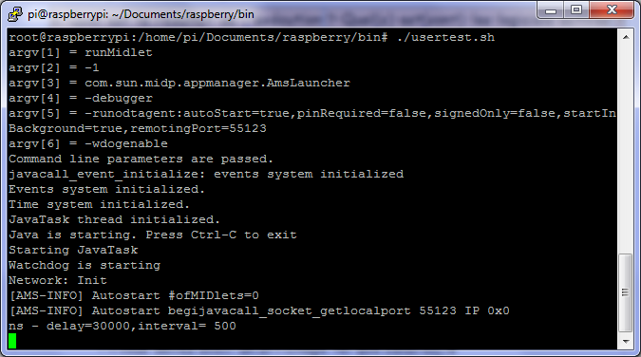
laissez cette fenêtre active donc ne fermez pas putty durant toutes les manipulations
- dans netbeans
  - dans la vue de gauche en bas, sélectionnez l'onglet Device Selector. Si cette vue n'est pas visible menu tools/java me/device selector
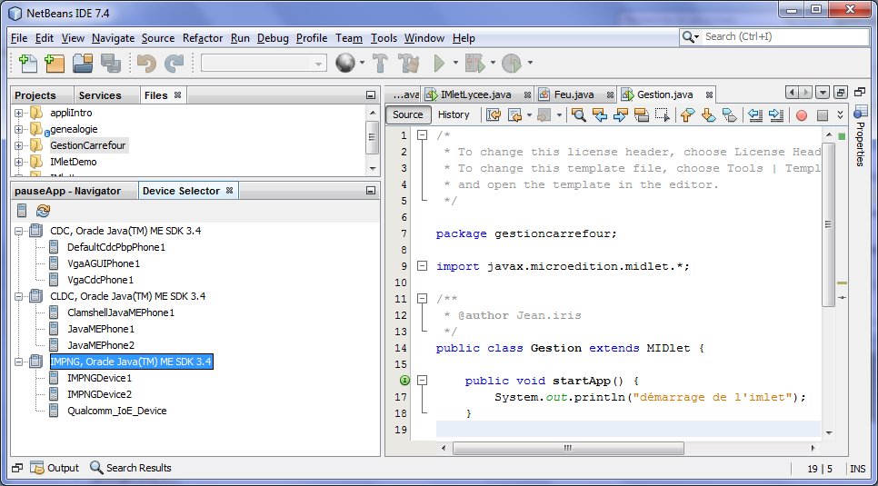
ajout
sel
- cliquez sur add external device (petite icône au coin )
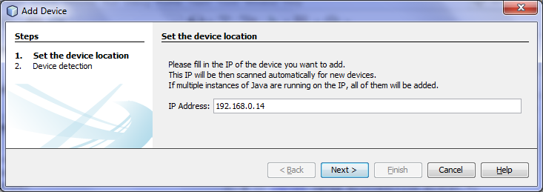
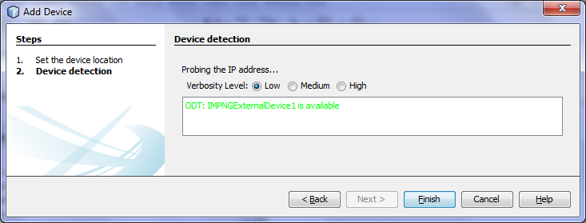
- indiquez l'adresse IP de votre carte
- normalement la carte doit être reconnu comme présenté ci-dessus. Maintenant la vue de droite est actualisée comme suit :
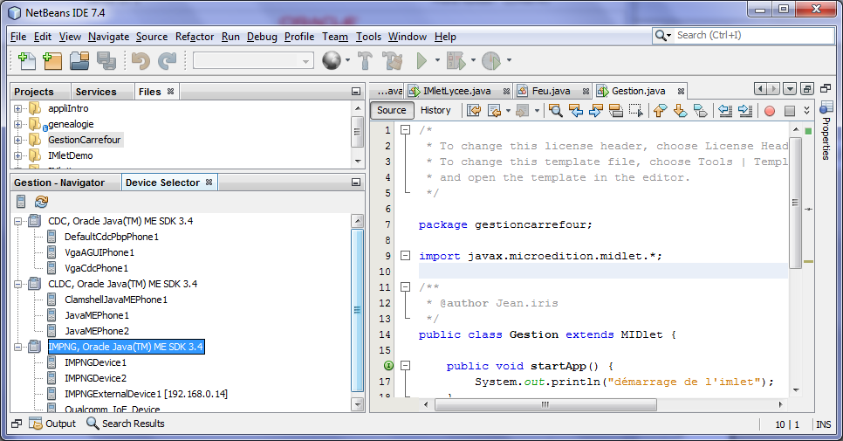

- toujours dans la vue de gauche, et clic droit sur le projet
  - choisissez platform et sélectionnez le dispositif que vous venez d'ajouter :
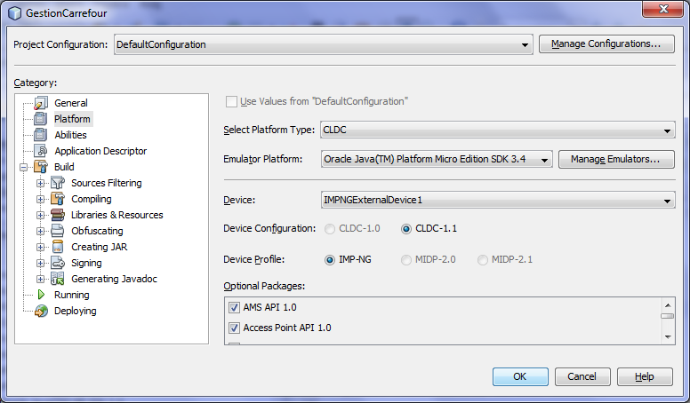
  - dans l'émulateur, vous avez maintenant
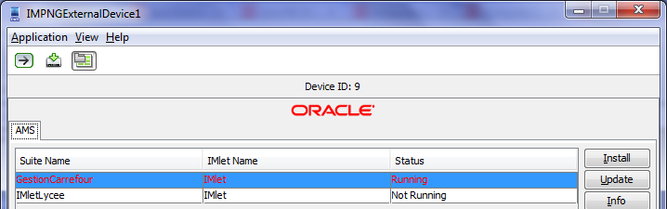
vous pouvez constatez que votre imlet est bien en fonctionnement. Il reste à vérifier ce qui se passe sur la cible
  - dans la fenêtre putty, vous devez maintenant avoir des messages additionnels :

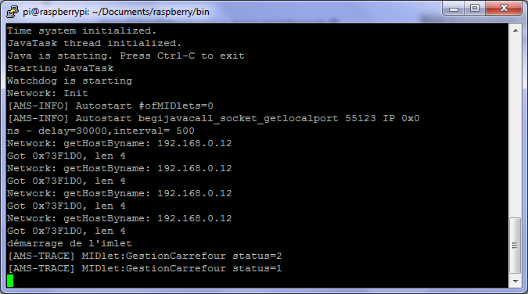
- quel est l'état de l'imlet à cet instant et retrouvez le message de bienvenu que vous aviez indiqué dans votre classe
  - dans la vue de l'émulateur associé à votre carte raspberry, modifiez l'état de l'imlet et observez le résultat sur la carte.
- Quels sont les informations fournies et que pouvez-vous en conclure ?
Documentation de cette partie :
http://docs.oracle.com/javame/config/cldc/rel/3.3/rasp/gs/html/getstart_raspi/debugging.htm

